Министерство образования Республики Беларусь

Учреждение образования «Белорусский государственный университет информатики и радиоэлектроники»

ЛАБОРАТОРНАЯ РАБОТА № 4

Использование архитектуры, основных механизмов и языковых средств Framework выбранной платформы для разработки типовых программных приложений.

Выполнили:

Минск 2015

**Цель работы**

Разработать программное приложение, используя основные механизмы и языковые средства Framework выбранной платформы с использованием архитектуры.

**Ход работы**

Yii — это высокоэффективный основанный на компонентной структуре PHP-фреймворк для разработки масштабных веб-приложений. Он позволяет максимально применить концепцию повторного использования кода и может существенно ускорить процесс веб-разработки. Название Yii (произносится как Yee или [ji:]) означает простой (easy), эффективный (efficient) и расширяемый (extensible). Это фреймворк для веб-программирования общего назначения, который может быть использован для разработки практически любых веб-приложений. Благодаря своей легковесности и наличию продвинутых средств кэширования, Yii особенно подходит для разработки приложений с большим потоком трафика, таких как порталы, форумы, системы управления контентом (CMS), системы электронной коммерции и др.

Превосходство Yii над другими фреймворками заключается в эффективности, широких возможностях и качественной документации. Yii изначально спроектирован очень тщательно для соответствия всем требованиям при разработке серьёзных веб-приложений. Yii не является ни побочным продуктом какого-либо проекта, ни сборкой сторонних решений. Он является результатом большого опыта авторов в разработке веб-приложений, а также их исследований наиболее популярных веб-фреймворков и приложений.

Архитектура и возможности:

— Полностью объектно-ориентированный без единой глобальной переменной или функции.

— Компонентный MVC.

— DAO, Active Record.

— Валидация форм.

— Аутентификация, авторизация.

— Генерация WSDL и всесторонняя поддержка веб-сервисов.

— Интернационализация, локализация.

— Многоуровневая система кэширования (данные, страницы, части страниц). Поддержка различных хранилищ кэша в виде бэкэндов.

— Много всего для предотвращения XSS, CSRF и других атак.

— Весь код на выходе — XHTML.

— Консольные генераторы скелетного кода.

— Позволяет использовать любой другой код (Zend Framework, PEAR и др.)

— На клиенте используется jQuery.

**Результаты работы программы**

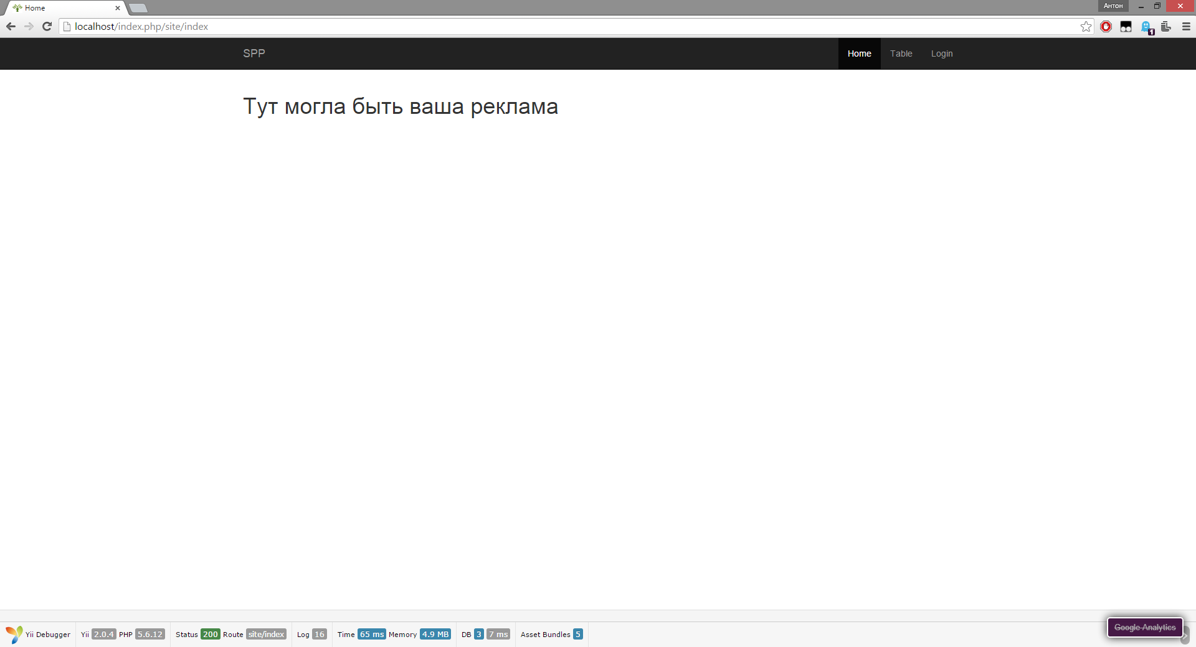

Рисунок 1 –Общий вид программы

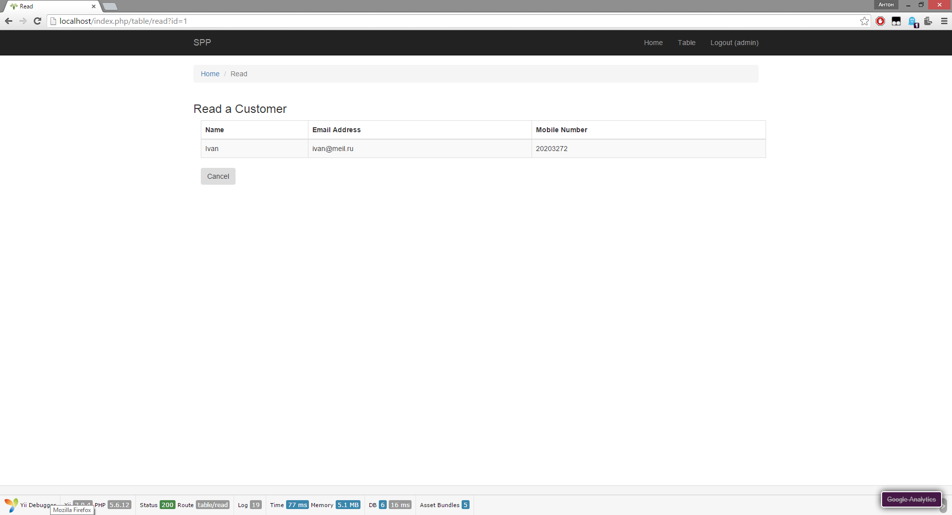

Рисунок 2 –Просмотр записи по id

**Вывод**

В результате выполнения лабораторной работы, мы создали программное приложение с использованием основных механизмов и языковых средств Php YII.

**Исходный код**